1.1

关于PrBE:

如果外设接口是寄存器，那么若果外设不支持对字节的操作而只支持对字的操作是，不必需要字节使能。

如果外设是存储器的话，若存储器是按字节编址，CPU给出的地址应该是完整32位，此时也不需要额外的字节使能；若存储器按字长编址，那么CPU给出的地址为去掉低2位的地址，此时若进行半字或字节操作时需要额外增加字节使能，但如果给出的是完整三十二位地址，可以在Bridge中进行译码生成字节使能。

2.2 Timer 状态转移图

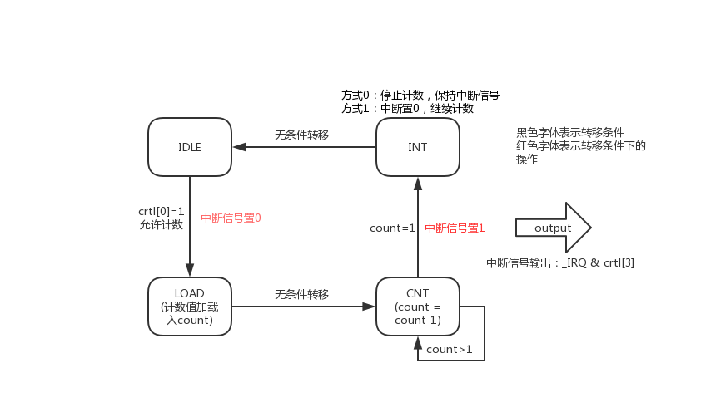

计时器使用说明：

1.在00计时器模式中，初始状态处于IDLE，此时允许对三个寄存器赋值，赋值结束后，进入加载状态时不允许对控制寄存器和计数寄存器赋值，否则会打乱原来的计数过程，导致中断信号的错误产生。在CNT阶段不允许对计数寄存器赋值，对控制寄存器的赋值会提前结束计数过程，用于优先级较高的中断